Nombre del Proyecto | MiniFit
QA responsable | Polet Adasme

ID Caso de Prueba | MIN-018
Nombre del caso de pruebas | Validar que la rutina de comidas en los últimos 30 días se visualice correctamente
Fecha | 17-11

Evidencia de Pruebas
Paso N°1 | Ingresar credenciales
Paso N°2 | Seleccionar hijo 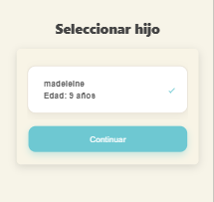
Paso N°3 | Seleccionar Comidas 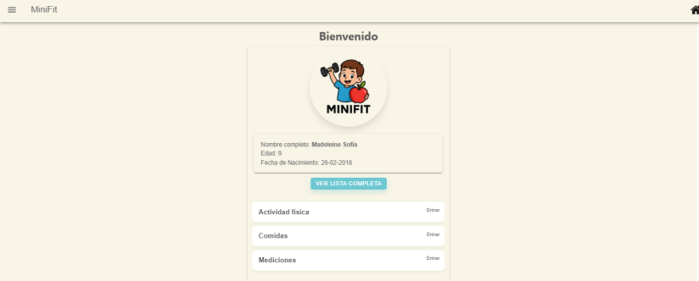
Paso N°4 | Filtro mensual  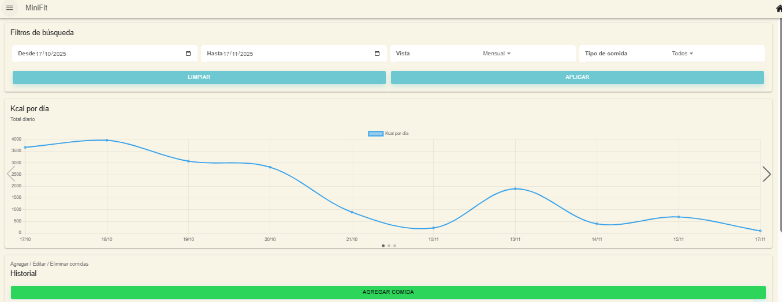  Se visualiza correctamente con los dias registrados

